مذكرات الوحدة الأولى من المقطع الرابع

للسنة الخامسة



لوحة القيادة الأسبوعية
الأنشطة |  |  | المحتوى | مستوى من الكفاءة الختامية
لغة عربية | فهم المنطوق و التعبير الشفوي | النص المنطوق | دورة الماء | يفهم خطابات منطوقة من النمط التفسيري الحجاجي و يتجاوب معها في سياقات متنوعة .
لغة عربية | فهم المنطوق و التعبير الشفوي | الأساليب | بما أن | يتواصل مشافهة و كتابة بلغة سليمة في وضعيات خطابية دالة
لغة عربية | فهم المنطوق و التعبير الشفوي | الرصيد اللغوي | المياه | يتواصل مشافهة و كتابة بلغة سليمة في وضعيات خطابية دالة
لغة عربية | فهم المنطوق و التعبير الشفوي | القراءة | سر الحياة | يقرأ نصوصا من مختلف الأنماط مع التركيز عل النمطين التفسيري و الحجاجي تتكون من مائة و عشرين إلى مائة و خمسين كلمة مشكولة جزئيا قراءة مسترسلة واعية و يفهمها
لغة عربية | فهم المكتوب و التعبير الكتابي | المحفوظات | الأمطار
لغة عربية | فهم المكتوب و التعبير الكتابي | التراكيب النحوية | الأسماء الخمسة
لغة عربية | فهم المكتوب و التعبير الكتابي | الصيغ الصرفية | المصدر من الفعل الثلاثي المزيد بحرف
لغة عربية | فهم المكتوب و التعبير الكتابي | الظواهر الاملائية | /
لغة عربية | فهم المكتوب و التعبير الكتابي | المطالعة | نحن والبيئة
لغة عربية | التعبير الكتابي | إنتاج كتابي | كتابة تقرير | يتواصل كتابة بنصوص منسجمة من مختلف من مختلف الانماط و ينجز مشاريع كتابية لها دلالات إجتماعية
لغة عربية | التعبير الكتابي | المشروع | إنجاز تقرير
رياضيات |  |  | التناسبية (2) | يحل مشكلات متعلقة بالتناسبية (باستعمال استدلالات شخصية) و باستعمال النسبة المئوية و معلومات عددية منظمة في قوائم أو جداول أو مخططات أو صور
 |  |  | جمع و طرح أعداد طبيعية و عشرية  - + (2) | يحل مشكلات بتجنيد معارفه المتعلقة بالعمليات و باستعمال اجراءات شخصية أو الحساب الذهني أو وضع العملية
تربية اسلامية |  |  | سورة الفجر | يحسن المتعلم تناول ما حفظ من النصوص الشرعية تناولا يناسب وضعيات الاستظهار في التلاوة و التطبيق و الاستدلال
تربية مدنية |  |  | الانتماء إلى الوطن | يمارس المتعلم مواطنته من خلال تفاعله الايجابي مع مشكلات تخص الحقوق و الواجبات
تربية علمية |  |  | تكيف العضوية للجهد العضلي | أمام وضعيات ذات دلالة متعلقة بالتنسيق الوظيفي للعضوية يقترح حلولا بتجنيد موارده حول تكيف الجسم للجهد العضلي
تاريخ |  |  | مظاهر الاستعمار  (الحماية ) | يعبر عن رفضه لكل أشكال الاحتلال و الاستغلال من خلال أمثلة تخص الاستعمار الأوروبي لبلدان افريقية .
جغرافيا |  |  | أنواع الكثافة السكانية | يربط العلاقة بين استغلال الانسان للموارد الطبيعية و أثرها على التنمية
تربية فنية | تشكيلية |  | التركيب الفني | ينجز عملا فنيا تعبيريا فرديا أو جماعيا على أساس تطبيق مبدأ التبويب والتركيب و يلونه بتوظيف الألوان المكملة (التضاد الآني) قصد المحافظة على البيئة والمحيط ويتذوق جمالها .
تربية فنية | موسيقية |  | / | /
تربية بدنية |  |  | المحافظة على نفس الوتيرة | يتمكن من تنفيذ مختلف الوضعيات و التنقلات الأساسية البسيطة .

مذكرة بيداغوجية في اللغة العربية
السنة الخامسة
المقطع : التنمية المستدامة النص المنطوق: دورة الماء
الميدان: فهم المنطوق و التعبير الشفوي النشاط : فهم المنطوق الحصة : 01 المدة : 45 د
موارد معرفية : المياه
موارد منهجية: يلاحظ السمات الرئيسية للغة العربية و كيفية استخدامها من خلال محاكاة النطق ـ توقع المعنى من خلال المفاتيح اللغوية (السياق و الصور التي تساعد على فهم المعنى). استخدام جمل تامة المعنى ـ الاستهلال ـ سلامة وضعية الجسم .
الكفاءة الختامية : يفهم نصوصا يغلب عليها النمطان الحجاجي و التفسيري و يتجاوب معها
مركبات الكفاءة : يرد استجابة لما يسمع ، يتفاعل مع النص المنطوق ، يحلل معالم الوضعية التواصلية ، يقيم مضمون النص المنطوق ـ يتواصل مع الغير ، يفهم حديثه ، يقدم ذاته و يعبر عنها .
مؤشرات الكفاءة : يحسن الاصغاء ،يميز خصائص النمط التفسيري و الحجاجي (روابط منطقية ،استنتاجية....)
القيم : يساهم في الأعمال الايجابية التي تخدم بيئته و الوسط الذي يعيش فيه في المدرسة و المحيط.
الهدف التعلمي : يفهم ما يسمع و يتجاوب معه
المراحل |  | الوضعيات التعلمية و النشاط المقترح | التقويم
مرحلة الانطلاق |  | السياق: نص الوضعية المشكلة الانطلاقية الأم من دليل الكتاب  السند : المشهد المتصدر للمقطع ص 59 و ص 60  و التركيز على المهمة الأولى .  المهمة :ـ يقترح و يعدد السلوكات الواعية للحفاظ على ثروة الماء، و يطرح حلولا و بدائل لترشيد استهلاك الماء. . | يصوغ أجوبة تدل على فهم السؤال  يستعمل الرصيد اللغوي
بناء التعلمات | فهم المنطوق | أستمع و أجيب  ـ القاء النص المنطوق من طرف المعلم بطريقة نموذجية عن طريق التواصل البصري و الأداء الحسي.  تجزئة النص المنطوق قراءة ، و الاجابة عن الأسئلة المرفقة بالنص و يمكن التعديل عليها إضافة أو حذفا أو تغييرا .  ـ استخراج القيم من النص المنطوق  ـ مسرحة النص المنطوق و أجرأة الاحداث  ـ اكتشاف الجانب القيمي في النص المنطوق و التحاور حوله | يستمع إلى النص  تصدر عنه اشارات و ايحاءات تدل على اهتمامه بالموضوع  يجيب بجمل تامة المعنى
التدريب والاستثمار | التعبير الشفوي | أشاهد و أتحدث : (دورة الماء ) ص 60  تفويج التلاميذ و مطالبة كل فوج بالتعبير عن الصور بعد تفكيك مضمونها.  - كم صورة في المشهد ؟  - ماذا تمثل كل صورة ؟  - هل هذه الصور مرتبة أم مشوشة ؟  - عبّر عن كل مرحلة من دورة الماء في الطبيعة . | بناء أفكار جديدة تدعم ما ورد في النص النص المنطوق  يقارن و يقابل المعلومات الواردة في النص مع السندات البصرية المرفقة.  تقويم الانجاز
التدريب والاستثمار | التعبير الشفوي | ـ حل التمرين الاول من كراس النشاطات (أتذكر و أجيب ) ص 39 . (شفهيا) | ينجز التمرين شفهيا

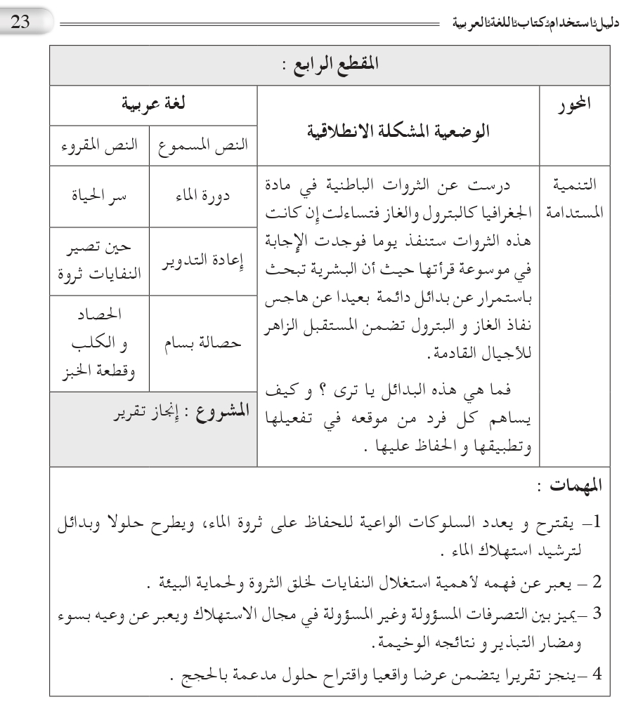

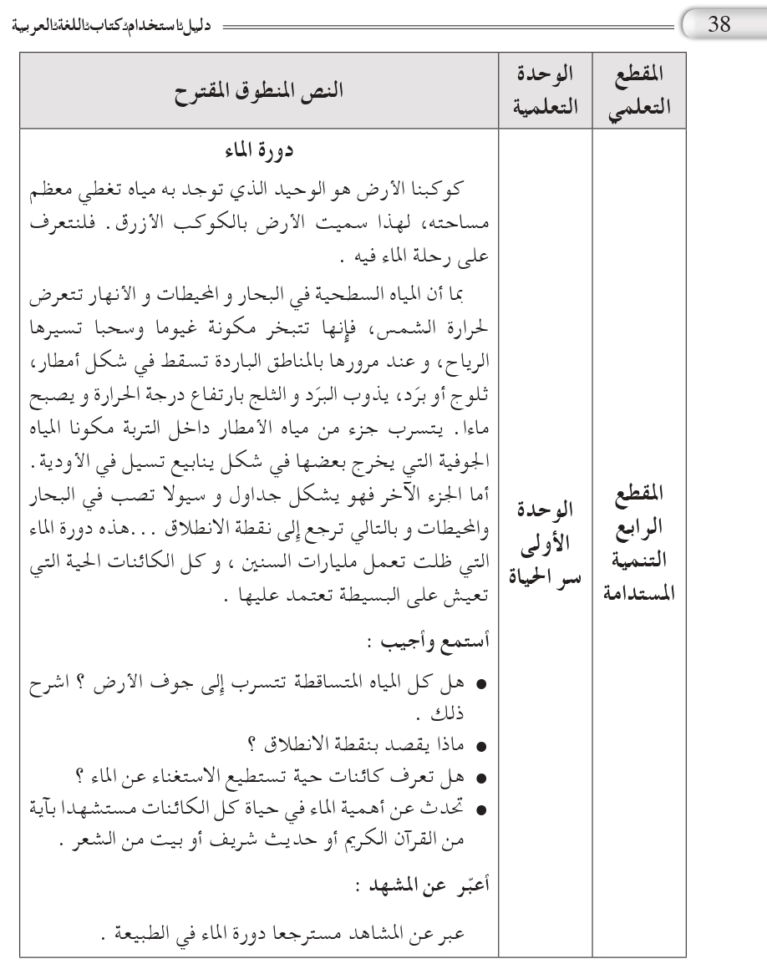

مذكرة بيداغوجية في اللغة العربية
من إعداد الأستاذ أبو مهدي
السنة الخامسة
المقطع : التنمية المستدامة النص المنطوق: دورة الماء
الميدان: التعبير الشفوي النشـــــــــاط : تعبير شفوي (صيغ) الحصة : 02 المدة : 45 د
موارد معرفية: بما أن
موارد منهجية : توظيف التراكيب و حسن استعمالها ـ ابداء الرأي ـ عدم التناقض ـ استغلال السندات التوضيحية ـ اقتراح حل ـ مستوى الصوت.
الكفاءة الختامية : يتواصل شفويا في وضعيات تفسيرية و حجاجية دالة
مركبات الكفاءة : ـ يتواصل مع الغير ، يفهم حديثه ، يقدم ذاته و يعبر عنها .
مؤشرات الكفاءة : يستخدم الروابط اللغوية و الأدوات المناسبة للتفسير ، يراعي التسلسل المنطقي للأفكار ، يختار الحجج المناسبة للتأييد و التفنيد ، يوظف أدوات التعليل المناسبة .
القيم : يساهم في الأعمال الايجابية التي تخدم بيئته و الوسط الذي يعيش فيه في المدرسة و المحيط.
الهدف التعلمي : يعبر موظفا "بما أن "
المراحل | الوضعيات التعلمية و النشاط المقترح | مؤشرات التقويم
مرحلة الانطلاق | العودة الى النص المنطوق و أجرأة أحداثه (تناوله من حيث العنوان والاحداث و الشخصيات ، مكان الحدث، نهاية القصة .....)  طرح اسئلة موجهة  ـ إلى أين تذهب مياه الأمطار المتساقطة ؟ | يتذكر مضمون النص المنطوق  يجيب عن الأسئلة
بناء التعلمات | بناء الجمل المحتوية على الصيغ المستهدفة بعد استخراجها عن طريق طرح السؤال :  فسّر بماذا تتبخر المياه السطحية في البحار و المحيطات مستعملا بما أن ؟  بما أن المياه السطحية في البحار و المحيطات و الانهار تتعرض ......  قراءة السند من طرف أحد التلاميذ بعد تدوينه و تلوين الصيغة المستهدفة  يقوم المعلم بشرح الصيغة " بما أن "  تستعمل الصيغة بما أن للتفسير و تليها الجملة المفسرة مبدوءة بالفاء غالبا  تثبيت الصيغة بوضعيات أخرى  يعطي المعلم أمثلة للتلاميذ لتثبيت الصيغة  كثرة النباتات في المناطق الاستوائية بما أن الأمطار تتساقط بكثرة في المناطق الاستوائية فإن النباتات بها كثيرة متنوعة .  - عبّر عن كل مشهد مستعملا بما أن  - كوّن جملا أخرى مستعملا بما أن | يجيب عن الأسئلة  يكتشف الصيغة و يوظفها
استثمار | يطرح المعلم أسئلة تستدعي الاجابة باستعمال الصيغة المكتشفة  انجاز النشاط أستعمل الصيغة ص 39 من دفتر النشاطات  تصحيح جماعي على السبورة ثم فردي على الكراس | يتدرب على استعمال الصيغ في وضعيات مشابهة و يستثمرها في وضعيات جديدة

مذكرة بيداغوجية في اللغة العربية
السنة الخامسة
المقطع : التنمية المستدامة النص المنطوق: دورة الماء
الميدان: التعبير الشفوي النشـــــــــاط : انتاج شفوي الحصة : 03 المدة : 45 د
موارد معرفية : المياه + بما أن
موارد منهجية : توظيف التراكيب و حسن استعمال الأساليب ـ ابداء الرأي ـ عدم التناقض ـ استغلال السندات التوضيحية ـ اقتراح حل ـ مستوى الصوت.
الكفاءة الختامية : يتواصل شفويا في وضعيات تفسيرية و حجاجية دالة
مركبات الكفاءة : ـ يتواصل مع الغير ، يفهم حديثه ، يقدم ذاته و يعبر عنها .
مؤشرات الكفاءة : يستخدم الروابط اللغوية و الأدوات المناسبة للتفسير ، يراعي التسلسل المنطقي للأفكار ، يختار الحجج المناسبة للتأييد و التفنيد ، يوظف أدوات التعليل المناسبة .
القيم : يساهم في الأعمال الايجابية التي تخدم بيئته و الوسط الذي يعيش فيه في المدرسة و المحيط.
الهدف التعلمي : التعبير شفويا عن أهمية الماء
المراحل | الوضعيات التعلمية و النشاط المقترح | مؤشرات التقويم
مرحلة الانطلاق | السياق : اذكر سلوكات إيجابية و أخرى سلبية لاحظتها عند استخدام الناس للماء ؟ .  السند : صور حول أهمية الماء (اعداد الاستاذ) بجهاز العرض  التعليمة : ـ لاحظ الصور و اذكر ما الذي لم يعجبك فيها ؟ | يحسن الاستماع  يجيب عن الاسئلة
بناء التعلمات | يعرض المعلم الصورة أسفل الصفحة 60  1/ يناقش زملاءه فيبين لهم أهمية الماء بالنسبة لـ  - الانسان  - النبات  - الحيوان  - جعل حياة البشرية أكثر رقيا و جمالا  2/ يتبادل الأفكار مع زملائه و يبين دوره في المحافظة على هذا الكنز .  3/ يقول الله تعالى : "و ينزل من السماء ماء فيحيي به الأرض بعد موتها "  اقرأ و تأمل هذه الآية الكريمة من سورة الروم .  اشرح ما فهمته منها موظفا بما أن | يستقي معلومات بالاعتماد على سندات  يعبر عن الصور بالاعتماد على الاسئلة التوجيهية  يوظف الصيغ  يربط بين الأفكار و يدمجها
استثمار | بناء أفضل تعبير جماعيا و قراءته | ابداء الرأي

مذكرة بيداغوجية في اللغة العربية
السنة الخامسة
المقطع : التنمية المستدامة النص المكتوب: سر الحياة
الميدان: فهم المكتوب النشاط : قراءة (أداء + فهم + إثراء اللغة) الحصة : 04 المدة : 45 د
موارد معرفية: سر الحياة موارد منهجية: قراءة جهرية للنصوص و فهمها ـ استخدام مفاتيح القراءة لفهم المعنى ـ فهم العبارات من سياقها ـ يحلل و يصنف و يرتب الافكار ـ يوازن و يقارن لاستخلاص الاحكام ـ يلاحظ و يفسر و يبرر ـ مراعاة أدوات الترقيم ـ القراءة الإيقاعية .
الكفاءة الختامية : يقرأ نصوصا يغلب عليها النمطان التفسيري و الحجاجي قراءة تحليلية سليمة و يفهمها
مركبات الكفاءة : ـ يفهم ما يقرأ و يعيد بناء المعلومات الواردة في النص المكتوب ، يستعمل المعلومات الواردة في النص و يستعمل إستراتيجية القراءة ، يقيم مضمون النص المكتوب .
مؤشرات الكفاءة : ـ يلتزم بقواعد القراءة الصامته ، يحترم شروط القراءة المسترسلة و يعبر عن فهمه لمعاني النص ، يميز خطاطة النص التفسيري .
القيم : يساهم في الأعمال الايجابية التي تخدم بيئته و الوسط الذي يعيش فيه في المدرسة و المحيط.
الهدف التعلمي : يفهم المعنى الظاهر من النص و معاني مفرداته و يقرأ باحترام تقنيات القراءة.
المراحل | الوضعيات التعلمية و النشاط المقترح | مؤشرات التقويم
مرحلة الانطلاق | السياق : شاهدت يوما تسرب مياه في الشارع .  السند : تصورات التلاميذ  التعليمة : هل أخبرت والدك عنه ؟ ماذا فعل ؟ | يُحْسِنُ الاستماع  يجيب عن الأسئلة
بناء التعلمات | فتح الكتاب و ملاحظة الصورة المصاحبة للنص ص 61.  ماذا تشاهد في الصور؟ ما الشيء المشترك ؟ بماذا تخبرك هذه الصور؟  محاورة التلاميذ و تسجيل تصوراتهم  ـ قراءة صامته من طرف التلاميذ  طرح سؤال أو اثنين لاختبار مدى الفهم الشخصي البطاقة الصفراء ص 62  قراءة النص قراءة نموذجية من طرف المعلم مستعملا الايحاء لتقريب المعنى.  تداول التلاميذ على القراءة فقرة/ فقرة (البداية بالمتمكنين حتى لا يدفع المتأخرين إلى ارتكاب الأخطاء)  تذليل الصعوبات أثناء القراءة و شرح المفردات الجديدة و توظيفها في جمل .  مناقشة التلاميذ لفحوى النص و المعنى الظاهري له بطرح الأسئلة المرافقة للنص ص 62 (البطاقة الصفراء و الخضراء )  - تقييم النص المكتوب (استخراج بعض القيم )  - إختتام القراءة بالمعلم الصغير (منبر القراءة )  أثري لغتي ص 62 :  ماذا تعرف عن الماء أيضا | يعبر عن الصور و المشاهد  يقرأ فقرات من النص قراءة صحيحة معبرة  يجيب عن أسئلة فهم النص  يوظف الكلمات الجديدة في جمل  يحدد الشخصيات  يثري رصيده اللغوي و المعرفي
استثمار | طرح أسئلة أخرى قصد الالمام بالموضوع  إنجاز التمرين في دفتر النشاطات المعنون بـ: أفهم النص ص 39 | يجيب عن الاسئلة و يقدم افكارا اخرى ، ينجز الانشطة

مذكرة بيداغوجية في اللغة العربية
السنة الخامسة
المقطع : التنمية المستدامة النص المكتوب: سر الحياة
الميدان: فهم المكتوب النشاط : قراءة (تعمق في النص) + تراكيب نحوية الحصة : 5+6 المدة : 90 د
موارد معرفية: الأسماء الخمسة موارد منهجية: قراءة جهرية للنصوص و فهمها ـ استخدام مفاتيح القراءة لفهم المعنى ـ فهم العبارات من سياقها ـ يحلل و يصنف و يرتب الافكار ـ يوازن و يقارن لاستخلاص الاحكام ـ يلاحظ و يفسر و يبرر ـ مراعاة أدوات الترقيم ـ القراءة الإيقاعية .
الكفاءة الختامية : يقرأ نصوصا يغلب عليها النمطان التفسيري و الحجاجي قراءة تحليلية سليمة و يفهمها
مركبات الكفاءة : ـ يفهم ما يقرأ و يعيد بناء المعلومات الواردة في النص المكتوب ، يستعمل المعلومات الواردة في النص و يستعمل إستراتيجية القراءة ، يطرح فرضيات و يبحث عن معلومات الواردة في النص ـ يقيم مضمون النص المكتوب .
مؤشرات الكفاءة : ـ يلتزم بقواعد القراءة الصامته ، يحترم شروط القراءة المسترسلة و يعبر عن فهمه لمعاني النص ، يميز خطاطة النص التفسيري .
القيم : يساهم في الأعمال الايجابية التي تخدم بيئته و الوسط الذي يعيش فيه في المدرسة و المحيط.
الهدف التعلمي : يتعمق في فهم معاني النص المكتوب ، يميز الأسماء الخمسة و يوظفها و يعربها اعرابا صحيحا .
المراحل | الوضعيات التعلمية و النشاط المقترح | مؤشرات التقويم
مرحلة الانطلاق | طرح اسئلة بهدف استذكار أحداث النص المكتوب  محاورة التلاميذ حول الاحداث | يتذكر ما جاء في النص و يجيب عن الأسئلة
بناء التعلمات | قراءة النص قراءة جهرية مسترسلة من طرف المعلم  يتداول التلاميذ على القراءة ، كل تلميذ يقرأ جزءا من النص (التركيز على الأداء)  تمييز و تحديد فقرات النص  طرح أسئلة التعمق في معنى النص (أسئلة ص 62 ـ البطاقة الحمراء)  تحديد الظاهرة النحوية المستهدفة  يستدرج الأستاذ التلاميذ للتوصل إلى الجمل التي تحوي الظاهرة المستهدفة  ـ استخراج السند :  طرح أسئلة لاستخراج السند ص 63 و تسجيله على السبورة  - من تنبه حين ترى الماء يُهدر في منزلك؟  - هل الحفاظ على الماء شعار تردده بفيك أم هو ممارسة يومية ؟  الشرح: يشرح المعلم الأسماء الخمسة بأنها أسماء تعرب بالحروف بدلا عن الحركات و لهذا تم تمييزها عن غيرها ، كما يشرح أيضا شروط اعرابها بالحروف باختصار.  أب ـ أخ ـ حم ـ فو ـ ذو .  يقدم المعلم مثالا للاعراب  استنباط القاعدة  الأسماء الخمسة هي : أب ـ أخ ـ حم ـ فو ـ ذو .  ترفع بالواو: أصلح أبو أحمد الحنفية ، تنصب بالألف: رأيت أبا أحمد يصلح الحنفية  تجر بالياء : طلبت من أبي أحمد إصلاح الحنفية .  شروط اعرابها بالحروف : 1/ أن تكون مفردة فلو جمعت تعرب بالحركات  2/ أن تكون مضافة لغير ياء المتكلم فأبي و أخي ... تعرب بالحركات . 3/ ذو بمعنى صاحب و فو بحذف الميم من فم 4/ أن تكون مكبّرة فأخيُّك و أبيُّك .... بالحركات تعرب | يقرأ قراءة مسترسلة  يتعمق في فهم النص  يلاحظ الظاهرة و يميزها  يصدر أحكاما على وظيفة المركبات  يستنبط القاعدة
استثمار | على دفتر النشاطات  انجاز التمارين ص 40 | الانجاز الصحيح

مذكرة بيداغوجية في اللغة العربية
السنة الخامسة
المقطع : التنمية المستدامة النص المكتوب: سر الحياة
الميدان: فهم المكتوب النشاط : قراءة (تعمق في النص) + صرف الحصة : 7+8 المدة : 90 د
موارد معرفية: المصدر من الثلاثي المزيد بحرف موارد منهجية: قراءة جهرية للنصوص و فهمها ـ استخدام مفاتيح القراءة لفهم المعنى ـ فهم العبارات من سياقها ـ يحلل و يصنف و يرتب الافكار ـ يوازن و يقارن لاستخلاص الاحكام ـ يلاحظ و يفسر و يبرر ـ مراعاة أدوات الترقيم ـ القراءة الإيقاعية .
الكفاءة الختامية : يقرأ نصوصا يغلب عليها النمطان التفسيري و الحجاجي قراءة تحليلية سليمة و يفهمها
مركبات الكفاءة : ـ يفهم ما يقرأ و يعيد بناء المعلومات الواردة في النص المكتوب ، يستعمل المعلومات الواردة في النص و يستعمل إستراتيجية القراءة ، يطرح فرضيات و يبحث عن معلومات الواردة في النص ـ يقيم مضمون النص المكتوب .
مؤشرات الكفاءة : ـ يلتزم بقواعد القراءة الصامته ، يحترم شروط القراءة المسترسلة و يعبر عن فهمه لمعاني النص ، يميز خطاطة النص التفسيري .
القيم : يساهم في الأعمال الايجابية التي تخدم بيئته و الوسط الذي يعيش فيه في المدرسة و المحيط.
الهدف التعلمي : يحدد المجموعات الانشائية للنص ، يتعرف على أوزان مصدر الفعل الثلاثي .
المراحل | الوضعيات التعلمية و النشاط المقترح | مؤشرات التقويم
مرحلة الانطلاق | طرح اسئلة بهدف استذكار أحداث النص المكتوب  محاورة التلاميذ حول الاحداث | يتذكر مضمون النص المكتوب  يجيب عن الأسئلة
بناء التعلمات | قراءة النص قراءة نموذجية من طرف المعلم  يتداول التلاميذ على قراءة فقرات النص فقرة فقرة  البداية بالمجيدين حتى لا يدفع بالبقية لارتكاب الأخطاء.  تجزئة النص و اختيار عناوين مناسبة لكل فقرة  تحديد الأفكار الجزئية و الفكرة العامة للنص  يمكن للاستاذ قراءة كل جزء على حده ثم استخراج فكرته ثم الانتقال للجزء الموالي.  تحديد الظاهرة المستهدفة  استخراج الأمثلة عن طريق الأسئلة وتدوينها (ألاحظ و أكتشف) ص 63  عن طريق المناقشة و الحوار يشرح المعلم أوزان المصدر و كيفية صياغته من الفعل الثلاثي المزيد بحرف  استراتيجية المصابيح : (تعلم نشط)  يضع المعلم مصابيح مطفأة على السبورة و ليكن عددها ثلاثة و تحت كل مصباح  نقاط للكتابة هيا يا صغاري من منكم يشعل المصباح    بكتابة المصدر ؟ يملي المعلم أفعالا ثلاثية مزيدة بحرف  مع كل اجابة صحيحة يسمح له المعلم باشعال المصباح  إشعال المصباح برسم الخطوط أعلاه كما هو مبين  استنباط القاعدة:  يصاغ المصدر من الفعل الثلاثي المزيد بحرف على الاوزان التالية :  فعّل/تفعيل : وجّه /توجيه أفعل/ إفعال : أسرف /إسراف فاعل/مفاعلة: حافظ /محافظة | يقرأ قراءة مسترسلة  يجيب عن الأسئلة  يفسر و يدمج أفكار و معلومات  يصوغ المصدر من الثلاثي المزيد بحرف  يستنبط القاعدة و يدونها
استثمار | انجاز تمرين الصرف ص 40 من دفتر النشاطات | ينجز التمرين على دفتر النشاطات

مذكرة بيداغوجية في اللغة العربية
السنة الخامسة
المقطع : التنمية المستدامة
الميدان : فهم المكتوب النشـــــــــاط : محفوظات الحصة : 09 المدة : 45 د
موارد معرفية : الأمطار موارد منهجية: الحفظ والأداء، تمثل المعاني ، التحكم في الالقاء و التفاعل.
مركبات الكفاءة : ـ يفهم ما يقرأ و يعيد بناء المعلومات الواردة في النص المكتوب ، يستعمل المعلومات الواردة في النص و يستعمل إستراتيجية القراءة . يقيم مضمون النص .
الكفاءة الختامية : يقرأ نصوصا يغلب عليها النمطان التفسيري و الحجاجي قراءة تحليلية سليمة و يفهمها
مؤشرات الكفاءة : ـ يؤدي أداء منغما مناسبا للمقام ، يتفاعل مع معاني النص الشعري .
القيم : يساهم في الأعمال الايجابية التي تخدم بيئته و الوسط الذي يعيش فيه في المدرسة و المحيط.
الهدف التعلمي : يقرأ نصوصا شعرية مكتوبة ، يفهم معاني أبيات المحفوظة ، يؤدي المحفوظة أداء معبرا .
المراحل | الوضعيات التعلمية و النشاط المقترح | مؤشرات التقويم
مرحلة الانطلاق | ماهي النعمة التي حبانا الله بها على هذا الكوكب والتي من دونها لا يمكن لنبات أو حيوان أو إنسان الاستمرار بالحياة ؟  يعرض المعلم صورا جميلة بواسطة جهاز العرض أو تعليق مشاهد لاكتشاف عنوان المحفوظة . | يستنتج معاني النص المدروس
بناء التعلمات | مرحلة التقديم و شرح المعنى الاجمالي :  ـ يكشف الاستاذ عن نص المقطوعة (ص 72) مكتوبة بشكل جميل وواضح بإضفاء الجانب الجمالي عليها (يمكن اعتماد المسجل أو جهاز العرض المسلاط)  ـ قراءة التلاميذ للمقطوعة قراءة صامته ثم طرح سؤال حول المعنى العام  - ماذا يحدث عندما لا تنزل الامطار ؟  ـ قراءة المحفوظة كاملة من طرف المعلم و تحديد الجزء الخاص بالحصة (الابيات الثلاثة الاولى)  من : رحمة من عند ربي إلى : لو تلدى أي داء  ـ طرح أسئلة لقياس الفهم و شرح بعض المفردات  - شرح المفردات : أبت / جدب  - استخرج اهمية المطر من هذه الابيات  ـ قراءات فردية للأبيات من طرف التلاميذ  الاشادة بالتلاميذ المجيدين أداء و صوتا و اكتشاف المواهب  ـ تحفيظ الأبيات عن طريق المحو التدريجي  ـ أداء فردي من الحفظ لبعض التلاميذ | يكتشف المحفوظة  ينصت للقراءة  يدرك المعنى الاجمالي و يجيب عن الأسئلة  يقرأ المحفوظة قراءة سليمة
استثمار | حفظ و أداء المحفوظة أداء معبرا عن معاني  الأداء الجماعي للأبيات | يؤدي المحفوظة أداء سليما

مذكرة بيداغوجية في اللغة العربية
السنة الخامسة
المقطع : التنمية المستدامة
الميدان : فهم المكتوب النشـــــــــاط : مطالعة الحصة : 10 المدة : 45 د
موارد معرفية: نحن و البيئة (أخطار)
موارد منهجية: قراءة جهرية للنصوص و فهمها ـ استخدام مفاتيح القراءة لفهم المعنى ـ فهم العبارات من سياقها ـ يحلل و يصنف و يرتب الافكار ـ يوازن و يقارن لاستخلاص الاحكام ـ يلاحظ و يفسر و يبرر ـ مراعاة أدوات الترقيم ـ القراءة الإيقاعية .
الكفاءة الختامية : يقرأ نصوصا يغلب عليها النمطان التفسيري و الحجاجي قراءة تحليلية سليمة و يفهمها
مركبات الكفاءة : ـ يفهم ما يقرأ و يعيد بناء المعلومات الواردة في النص المكتوب ، يستعمل المعلومات الواردة في النص و يستعمل إستراتيجية القراءة ، يقيم مضمون النص المكتوب .
مؤشرات الكفاءة : ـ يلخص النص بشكل عام ، يتجاوز المعنى العام للنص إلى جزئياته ، يناقش قيم النص و عبره، يتدرب على المطالعة .
القيم : يساهم في الأعمال الايجابية التي تخدم بيئته و الوسط الذي يعيش فيه في المدرسة و المحيط.
الهدف التعلمي : يؤدي متمثلا معاني النص ، يستخلص العبر .
المراحل | الوضعيات التعلمية و النشاط المقترح | مؤشرات التقويم
مرحلة الانطلاق | اذكر سلوكات تحافظ بها البيئة ؟  اذكر سلوكات سلبية تراها يوميا تسيء إلى البيئة ؟ | يتذكر مضمون النص المكتوب  يجيب عن الأسئلة
بناء التعلمات | 1/ يقرأ المعلم النص (أخطار) قراءة جهرية معبرة ص 75  2/ يقرأ المتعلمون النص قراءة بليغة مؤدية لمعانيه متفاعلة مع أحداثه  3/ التعمق أكثر في النص بتجاوز المعنى العام و التطرق إلى جزئياته و قيمه .  - أين يكمن خطر استعمال الاكياس البلاستيكية؟  (أجب مستعملا بما أن)  - أذكر مصادر أخرى للاخطار  - اقترح حلولا لتفادي هذه الاخطار  - بماذا تنصح المستهلكين ؟ | يقرأ النص  يجيب عن اسئلة التعمق  يبني أفكارا جديدة
استثمار | يلخص النص و يستخرج القيم المستوحاة منه | يلخص نصا  يستخرج القيم

مذكرة بيداغوجية في اللغة العربية
السنة الخامسة

المقطع : التنمية المستدامة
الميدان : التعبير الكتابي النشـــــــــاط : انتاج كتابي (تدريب) الحصة : 11 المدة : 45 د
موارد معرفية : كتابة تقرير موارد منهجية: احترام حجم المنتج ـ توظيف التراكيب و الصيغ ـ توظيف الاساليب المناسبة ـ الاستهلال و الاستدلال ـ توظيف علامات الترقيم ـ تلاؤم الأفكار مع الموضوع ـ إبداء الرأي ـ ينجز مهاما متعددة وفق تعليمات .
الكفاءة الختامية : ينتج كتابة نصوصا من ثمانية إلى عشرة أسطر يغلب عليها النمطان التفسيري و الحجاجي في وضعيات تواصلية دالة.
مركبات الكفاءة : يتعرف على مختلف أشكال الحروف و الضوابط للكتابة بالعربية ، يتحكم في مستويات اللغة الكتابية ، ينتج منصوصات حسب وضعية التواصل .
مؤشرات الكفاءة : يتدرب على تجنيد الموارد المكتسبة للتعبير كتابيا في وضعيات تواصلية دالة ، يستخدم التفاسير و الحجج المناسبة للعرض، يحترم شروط العرض
القيم : يساهم في الأعمال الايجابية التي تخدم بيئته و الوسط الذي يعيش فيه في المدرسة و المحيط.
الهدف التعلمي : يعبر كتابيا في وضعيات تواصلية دالة موظفا مكتسباته .
المراحل | الوضعيات التعلمية و النشاط المقترح | مؤشرات التقويم
مرحلة الانطلاق | من يذكرنا بعنوان النص المكتوب ؟  أين تكمن أهمية الماء؟ | يجيب عن الأسئلة
بناء التعلمات | يتعرف و يتناقش مع زملائه حول ماهية التقرير ووظيفتها على ضوء التعريف . ص 41 من دفتر النشاطات  اقرأ التعريف و استعد للأسئلة :  التقرير وثيقة مكتوبة تتناول موضوعا محددا ، تكتب بناء على طلب مسؤول ، تعرض فيها قضية معيّنة ، و تناقش و تقدِّم مقترحات بشأنها .  عن طريق الحوار والنقاش يفهم التلميذ معنى التقرير  دعوة التلامسذ إلى ملاحظة الصور المرافقة و تفكيك جزئياتها و التعبير عنها و استخراج الافكار المساعدة التي تتضمنها .  - ماهي الصورة التي تعبر عن سلوكات سلبية ؟ و ماهي الصورة التي تعبر عن سلوكات إيجابية ؟  (يصنف المعلم السلوكات في جدول على السبورة مع التلاميذ)  طلبت منك معلمتك كتابة تقرير عن استعمالات أسرتك للماء  - أكمل ما تبقى من هذا التقرير مستعينا بالصور . | يستخرج الافكار  يتعرف على عناصر التقرير
استثمار | يتأمل التقرير و يتعرف على عناصره ثم يكمل ما تبقى منه مستعينا بالصور  تصحيح جماعي على السبورة | يتدرب على كتابة تقرير وفق عناصر محددة

مذكرة بيداغوجية في التربية الاسلامية
السنة الخامسة
المقطع الأول الحصة : 1 + 2 المدة: 90 د
الميدان: القرآن الكريم و الحديث النبوي الشريف
موارد معرفية : وضعية انطلاقية + سورة الفجر
موارد منهجية : المحاكاة ،الترتيل ،التكرار،الترتيب ، الاستظهار ـ الاستدلال .
الكفاءة الختامية : يحسن المتعلم تناول ما حفظ من النصوص الشرعية تناولا يناسب وضعيات الاستظهار في التلاوة و التطبيق و الاستدلال
مركبات الكفاءة: الحفظ الجيد والتلاوة السليمة التوضيح المناسب ،وضعيات الاستعمال الاستدلال الموضوعي
مؤشرات الكفاءة: يقرأ السورة قراءة سليمة ، يستخرج الأحكام المستفادة ، يستظهر السورة استظهارا سليما .
الهدف التعلمي : حفظ السورة و فهم معناها الاجمالي .
المراحل | الوضعيات التعلمية و النشاط المقترح | مؤشرات التقويم
مرحلة الانطلاق | الوضعية المشكلة الانطلاقية (الأم)  عرض المهمات واجراء حوار بسيط حولها والتركيزعلى  المهمة: حفظ سور القرآن الكريم  تقديم الاشكالية ص 45 .  هل فعلا أرسل الله جميع الانبياء إلى قريش ؟ | يستمع باهتمام  يعطي فرضيات للاجابة
بناء التعلمات | أتلو و أحفظ :  يقرأ المعلم السورة جيدا أمام التلاميذ في جو من الخشوع مع الحرص على نطق الحروف بطريقة سليمة ، واحترام الشكل .  يقرأ التلاميذ السورة قراءة سليمة تحت توجيهات الاستاذ .  أتعرف على المعاني  يشرح المعلم بعض المفردات شرحا مبسطا و هي في غالبها تتعلق بالمعارف المحورية (المفتاحية ) الخاصة بكل موضوع و تشكل مفاتيح لفهم المعنى العام الاجمالي الخاص بالسورة .  أتدرب على التلاوة الصحيحة من المصحف  تعليم التلاميذ كيفية تلاوة القرآن الكريم حسب كتابة المصحف الشريف عن طريق تقديم الجدول ص 49 و المقارنة بينها و بين كتابة كتاب التلميذ .  في هذا النشاط يستعين الاستاذ بالمصحف المدرسي (إذا توفّر) أو يطلب من التلاميذ احضار مصاحفهم  المعنى الاجمالي للسورة:  - أقسم الله تعالى بوقت الفجر و الليالي الأولى من شهر ذي الحجة و بكل شفع و فرد وباليل  - ذكر ثلاثة أمثلة عن أناس عصو أوامره و لم يؤمنوا بالانبياء : عاد و ثمود و فرعون  - ذكر عقابهم في الدنيا و في الاخرة ينتظرهم عذاب أليم .  - وصف لنا حال الانسان الذي إذا أعطي الرزق شكر و إن أصابه الفقر كفر و أنكر بقية النعم.  - الانسان يحب المال و يحب جمعه ولو بالطرق غير الجائزة كأكل أموال اليتامى و لكنه سيندم يوم القيامة أما المؤمن الطائع فسيفرح فرحا شديدا لما يفوز بالجنة . | سلامة القراءة والتلاوة  ملاءمة الاستعمال في الوضعيات الشفوية والكتابية  الاستدلال المناسب للمواقف
استثمار  45 د | أتحقق من تعلماتي : على كراس القسم  املأ الجدول من خلال ما تعرفه عن سورة الفجر | ينجز
  السورة | مكان النزول | عدد الآيات | من هم ثمود | من هم قوم هود | معنى ذي الأوتاد | خلق مستفاد
  سورة الفجر |  |  | قوم نبي الله....... | ارسل هود إلى .........

مذكرة بيداغوجية في التربية المدنية
السنة الخامسة
الميدان: الحياة المدنية المدة: 45 د
موارد معرفية :الانتماء إلى الوطن (استكمال الدرس)
موارد منهجية : يلاحظ و يرتب و يصنف ـ يعبر عن اعتزازه بهويته الوطنية .
الكفاءة الختامية : يمارس مواطنته من خلال تفاعله الايجابي مع مشكلات تخص الحقوق و الواجبات .
مركبات الكفاءة: يتعرف على المواطنة كانتماء و حقوق و واجبات .
مؤشرات الكفاءة: يعرف المواطنة و الجنسية .
القيم : يعتز بانتمائه الوطني و يشارك في الحياة المدنية .
الهدف التعلمي : يتعرف على المواطنة كانتماء
المراحل | الوضعيات التعلمية و النشاط المقترح | مؤشرات التقويم
مرحلة الانطلاق | أتذكر  كيف يكون شعورك عندما يعرّفك الأجنبي بأنك ابن المليون و نصف المليون شهيد؟  بماذا تشعر عندما يفوز الفريق الوطني بالمباريات ؟ | يستذكر مكتسباته  يجيب عن الاسئلة
بناء التعلمات | أقرأ و ألاحظ  يقدم المعلم السند ص 30 من كتاب التلميذ  اجراء حوار حول السند  - لماذا لم يرغب الولد في اللعب مع أصدقائه ؟  - ماذا تعرف عن المواطنة؟  يواصل المعلم تقديم السندات و اثرائها بالنقاش  السند 1 حول موقع الجزائر ( الاستعانة بالخريطة )  السند 2 حول الثورة الجزائرية ( عرض صور أبطال الثورة )  السند 3 المواطنة  السند 4 حول جمال الجزائر  السندين 5 و 6 حول المواطنة و الجنسية  السند 7 مفهوم المواطنة  السند 8 الرموز الوطنية  الخلاصة :  المواطنة سلوك يعبر من خلاله المواطن عن قيامه بواجباته بكامل الوعي و الالتزام .  المواطنة هي أن يفتخر الفرد بانتمائه لوطنه و يدافع عنه و يحرص على سلامته و أمنه و يعمل على تطوّره و ازدهاره . | يلاحظ  يجيب  يستقرئ السندات  يستخلص
استثمار | أنجز ص 32  يصحح السلوكات السلبية التي لا تدل على المواطنة الحقة | تقويم الانجاز

مذكرة بيداغوجية في التربية العلمية
السنة الخامسة
الميدان: الإنسان و الصحة الحصة : 1 + 2 المدة: 90 د
موارد معرفية : تكيف العضوية للجهد العضلي موارد منهجية : ـ الاستدلال العلمي ـ يقترح فرضيات و ينجز تجارب ـ ينتهج المسعى العلمي ـ الملاحظة العلمية ـ التعبير باللغة العلمية
الكفاءة الختامية : أمام وضعيات ذات دلالة متعلقة بالتنسيق الوظيفي للعضوية يقترح حلولا بتجنيد موارده حول تكيف الجسم للجهد العضلي .
مركبات الكفاءة: التعرف على مظاهر تكيف العضوية للجهد العضلي
مؤشرات الكفاءة: استخراج المظاهر الخارجية الدالة على التكيف .
القيم : المحافظة على الجسم من خلال القواعد الصحية .
الهدف التعلمي : التعرف على المظاهر الخارجية لتكيف العضوية للجهد العضلي
المراحل | الوضعيات التعلمية و النشاط المقترح | مؤشرات التقويم
مرحلة الانطلاق | الوضعية الانطلاقية  - تقديم الوضعية ص 44 من كتاب التلميذ  - استخراج المهمات | يستذكر مكتسباته  يجيب عن الاسئلة
بناء التعلمات | 1/ النشاط الأول  الخروج الى الساحة  يطلب المعلم من أحد التلاميذ الجري لفترة في الساحة ثم يسأل البقية عن التغيرات الملاحظة على التلميذ ليستخرجوا بعض التغيرات التي يسببها الجهد العضلي :  - تسارع نبض القلب  - تسارع وتيرة التنفس  - التعرق  - الاحساس بالعطش (التلميذ يطلب الماء)  - الحرارة  2/ النشاط الثاني  يصف التلاميذ الصور الواردة في الوضعية ليتوصلوا إلى تحديد بعض الحوادث الناتجة عن الجهد العضلي و القواعد الصحية الواجب تطبيقها لتفادي الاذى اثناءه  الخلاصة :  عند القيام بجهد عضلي تظهر تغيرات على الجسم مثل تسارع نبض القلب و زيادة وتيرة التنفس و التعرق و الشعور بالعطش مما يحتم تزويد الجسم بما يحتاجه من أغذية . | يستخرج المظاهر الدالة على الجهد العضلي  يستقرئ السندات و يستنتج القواعد الصحية  يستخلص
استثمار  45 د | ماتعلمته سابقا : ص 45  يسترجع المتعلم معارف لكتسبها في مستويات سابقة تسمح له ببناء التعلمات الجديدة .  التمرين 1 + 2 | ينجز

مذكرة بيداغوجية في التاريخ
السنة الخامسة
الميدان: التاريخ العام المدة : 45 د
موارد معرفية: من مظاهر الاستعمار (الحماية) موارد منهجية:يستثمر المعلومة ـ يلاحظ و يرتب ـ يتواصل بشكل جيد ـ يكتشف مكونات هويته
الكفاءة الختامية : يعبر عن رفضه لكل أشكال الاحتلال و الاستغلال من خلال أمثلة تخص الاستعمار الأوروبي لبلدان افريقية .
مركبات الكفاءة: يعتمد نصوصا ملائمة لشرح مفهوم الاستعمار ، يشخص مظاهر الاستعمار و يصنف انعكاساته السلبية على البلدان المستعمرة مع تقديم امثلة عن الاستعمار في المغرب العربي .
مؤشرات الكفاءة: يذكر مظاهر الاستعمار .
القيم : أخذ العبر ـ إشباع فضول المتعلم نحو التاريخ العالمي و الوطني ـ اتخاذ المواقف .
الهدف التعلمي : يتعرف على مظاهر الاستعمار الأوروبي ـ الحماية ـ .
المراحل | الوضعيات التعلمية و النشاط المقترح | مؤشرات التقويم
مرحلة الانطلاق | الوضعية الأم : (10د)  يقدم الاستاذ الوضعية الام و يذكر بالمهمة.  يختلف الاستعمار الحديث عن الاستعمار القديم في اعتماده على السيطرة و التسلط على الشعوب و البلدان بنهب ثرواتها و خيراتها ، و قد اتخذ هذا الاستعمار أشكالا مختلفة للوصول إلى أهدافه في افريقيا .  المهمة: يتعرف على مظاهر الاستعمار ـ الحماية ـ | يستمع  يتساءل
بناء التعلمات | النشاط 1:  اذكر بعض المستعمرات الفرنسية و الاسبانية في افريقيا  يعدد التلاميذ المستعمرات و التي من بينها دولة المغرب  فبعضهم يسميها مستعمرة فرنسية و البعض يقول هي مستعمرة اسبانية  استخلاص مفهوم الحماية  النشاط 2 : عرض الخريطة أسفل المذكرة (الانترنت)  اعتُبر المغرب مجالا للتنافس الاستعماري بين فرنسا من جهة و اسبانيا من جهة ثانية من اجل توفير سوق لمنتجاتها و السيطرة على الثروات مبررين ذلك بعجز المغرب عن تسديد الديون و مساعدته لانجاز الاصلاحات و انتهى التنافس بتقسيمه إلى :  - المنطقة الشمالية و منطقة الطرفاية في الجنوب تحت الحماية الاسبانية  - المنطقة الوسطى تحت الحماية الفرنسية  - ماهي هذه الدولة  - اقرأ مفتاح الخريطة  - إلى كم جز تم تقسيمها ؟ سمّ المناطق و الدولة الاستعمارية .  الخلاصة :  الحماية أسلوب استعماري تحتفظ فيه المستعمَرة بنوع من الاستقلال في إدارة شؤونها الداخلية و تدير الدولة الاستعمارية الشؤون الخارجية والمسائل الاقتصادية ، و من بين هذه الدول المغرب و تونس و مصر | يستقرئ السندات  يعرّف الحماية  يذكر المبررات  يستخلص
استثمار | عرّف الحماية و اذكر مبرراتها . | ينجز النشاط

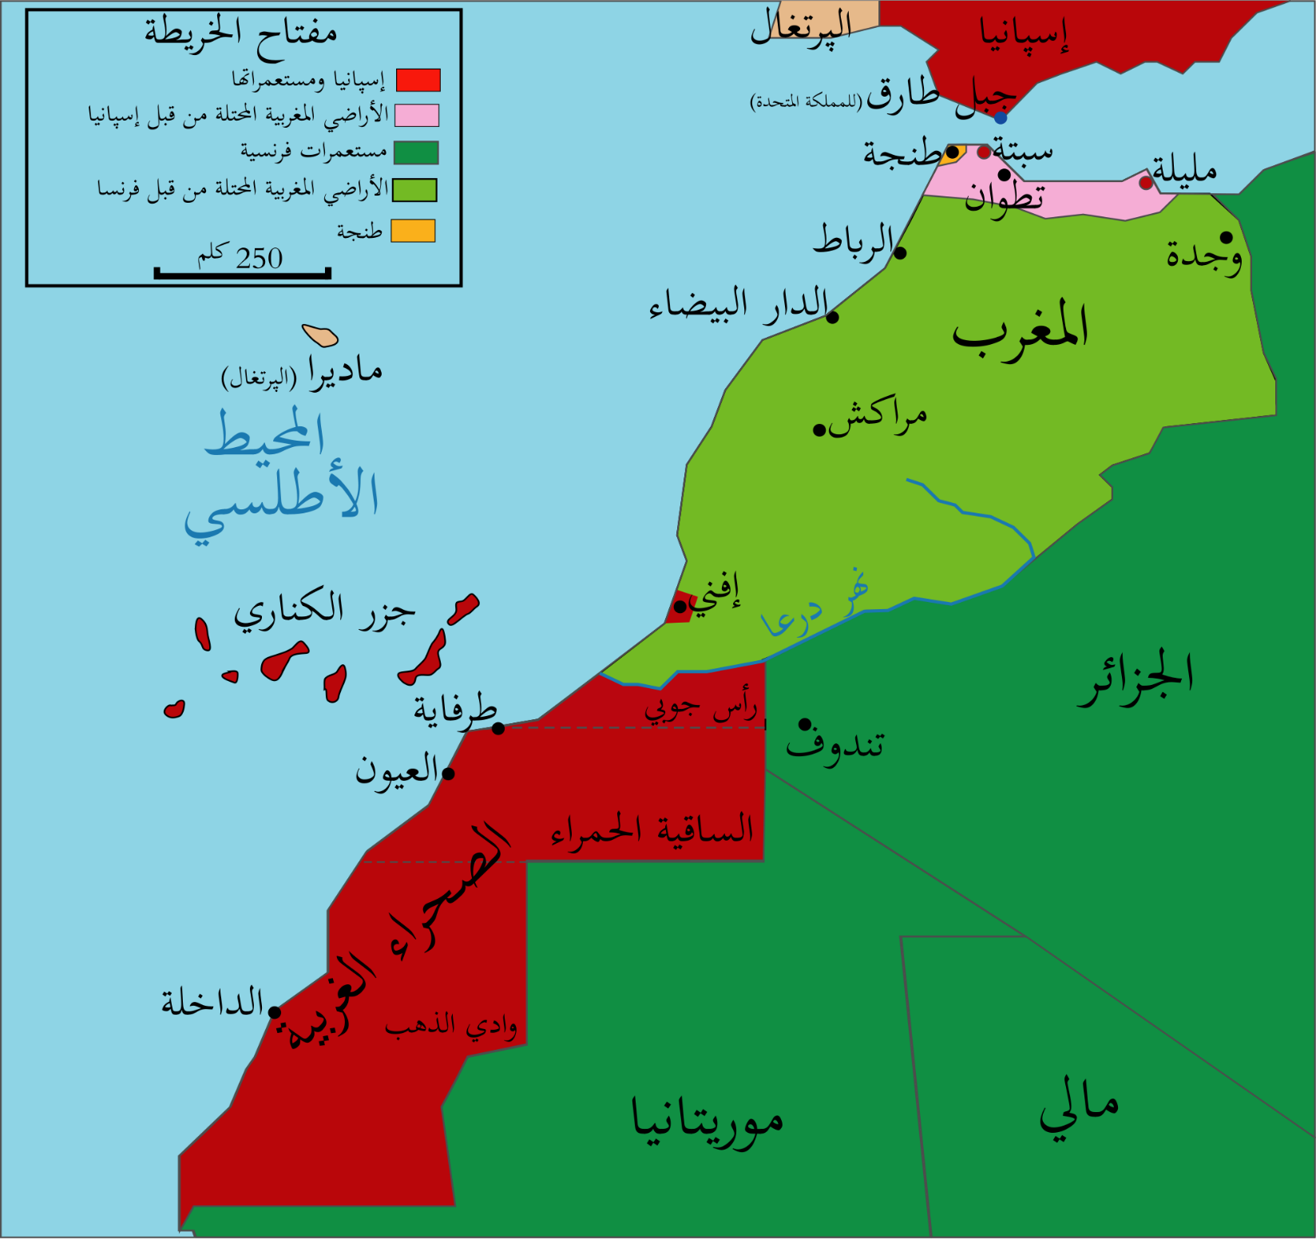

مذكرة بيداغوجية في الجغرافيا
السنة الخامسة
الميدان: السكان و التنمية المدة : 45 د
موارد معرفية : أنواع الكثافة السكانية موارد منهجية : يستثمر المعلومة ـ يلاحظ و يرتب ـ يتواصل بشكل جيد
الكفاءة الختامية : يربط العلاقة بين استغلال الانسان للموارد الطبيعية و أثرها على التنمية .
مركبات الكفاءة: ينطلق من خرائط توزيع السكان في الجزائر لربط العلاقة بين الكثافة السكانية و تركز السكان في المدن.
مؤشرات الكفاءة: يفرّق بين الكثافة الحقيقية و الحسابية و يحسب الكثافة السكانية .
القيم : يعتز بهويته الوطنية و انتمائه و يساهم في ازدهار وطنه.
الهدف التعلمي : يتعرف على أنواع الكثافة السكانية و كيفية حسابها .
المراحل | الوضعيات التعلمية و النشاط المقترح | مؤشرات التقويم
مرحلة الانطلاق | الوضعية المشكلة الانطلاقية 10 د  للموارد الطبيعية في الجزاء دور هام في النشاط الاقتصادي و في توفير مصادر العيش لأفراد المجتمع ، فما مدى امتلاك الجزائر لهذه الموارد و إلى أي حد يحسن استغلالها ؟  المهمة : يحدد مفهوم الكثافة السكانية و كيفية حسابها . | يجيب  يتساءل
بناء التعلمات | النشاط الأول :  1/ دعوة التلاميذ إلى ملاحظة الصور أ/ب/ج ص 76 و التوصل الى :  - توزيع السكان في الجزائر غير متساو  - عدد السكان في القرى يختلف عن عدد السكان في المدن  2/ملاحظة الشكل 2 و التوصل رفقة التلاميذ إلى :  - مساحة الاقسام متساوية لكن عدد التلاميذ متفاوت  - الكثافة السكانية هي عدد السكان في كلم² واحد .  - لحساب الكثافة السكانية في منطقة ما : عددالسكان/المساحة = الكثافة  النشاط الثاني : خريطة الشكل 2 و 3 ص 78  ملاحظة الخريطتين و التوصل إلى :  - حساب الكثافة السكانية الحسابية للجزائر  - التعرف على الكثافة الحقيقية و الفرق بينها و بين الكثافة الحسابية (انظر أسفل المذكرة)  الخلاصة :  الكثافة السكانية هي عدد السكان في كلم² واحد .  للحصول على الكثافة السكانية لأي بلد نقسم عدد سكانه على المساحة بالكيلومتر المربع  هناك نوعان من الكثافة السكانية : أ ـ كثافة حسابية ب ـ كثافة حقيقية | ـ يستعمل المصطلحات الملائمة  ـ يصنف  يستخلص
الاستثمار | أحسب الكثافة السكانية لولايتي الجزائر و أدرار و قارن بينهما  عدد سكان ولاية الجزائر : 2.8 مليون نسمة ، مساحتها : 8.9 كلم²  عدد سكان ولاية أدرار : 326 ألف نسمة ، مساحتها : 464900 كلم² | الانجاز


الفرق بين الكثافة الحسابية و الحقيقية

الكثافة السكانية الحسابية = $\frac{السكــــــــان عــــدد }{الإجماليــــة المساحة}$ = ................نسمة/كلم²

الكثافة السكانية الحقيقية = $\frac{السكــــــــان عــــدد }{المأهولة المساحة}$ = ................نسمة/كلم²

المساحة المأهولة = المساحة الاجمالية – مساحة الاراضي الزراعية و البور(غير المستغلة)
مثال :
ولاية الجزائر العاصمة
عدد السكان | 3,915,811 نسمة (احصاء 2011)
المساحة الاجمالية | 363 كلم²
المساحة المأهولة | 104 كلم² (العدد تقريبي وليس بالضبط)

الكثافة السكانية الحسابية = $\frac{ 3915811 }{363}$ = 10.78 نسمة/كلم²

الكثافة السكانية الحقيقية = $\frac{3915811}{104}$ = 37.65 نسمة/ كلم²

الكثافة الحقيقية دائما أكبر من الكثافة الحسابية

مذكرة بيداغوجية في التربية الفنية
السنة الخامسة
الميدان: الرسم و التلوين المدة : 45 د
موارد معرفية : التركيب الفني 3 (تخصص الحصة للتطبيق)
موارد منهجية: الحث على التعمق في المهام .ادماج المعارف المكتسبة.انهاء المهام.تقوية المهارات.الاستقلالية
الكفاءة الختامية : ينجز عملا فنيا تعبيريا فرديا أو جماعيا على أساس تطبيق مبدأ التبويب و التركيب و يلونه بتوظيف الألوان المكملة (التضاد الآني) قصد المحافظة على البيئة و المحيط و يتذوق جمالها .
مركبات الكفاءة: ينجز عملا فنيا منظما ينتمي للتراث الوطني على أساس مبدأ تبويب السند الفني يعزز به انتماءه الوطني .
مؤشرات الكفاءة: يذكر أنواع التركيب و ما يميز كل نوع .
القيم : ترقية الحس الجمالي ، الاعتزاز بالتراث الوطني ، المحافظة على البيئة والمحيط ، اكتشاف المواهب .
الهدف التعلمي : التعرف على التركيب الفني و أنواعه .
المراحل | الوضعيات التعلمية و النشاط المقترح | مؤشرات التقويم
مرحلة الانطلاق | التذكير بالوضعية الأم و شرحها  أثناء زيارتنا لمدينة تلمسان الصيف الماضي لفت انتباهي زخرفات متناسقة  و ما لفت انتباهي أكثر تلك الرسومات و الزخارف التي كانت تغطي الجدران بطريقة متقنة .  من يذكرنا بتعريف التركيب الفني | يتابع  يجيب
بناء التعلمات | يقدم الاستاذ النموذج ( النموذج أسفل المذكرة )  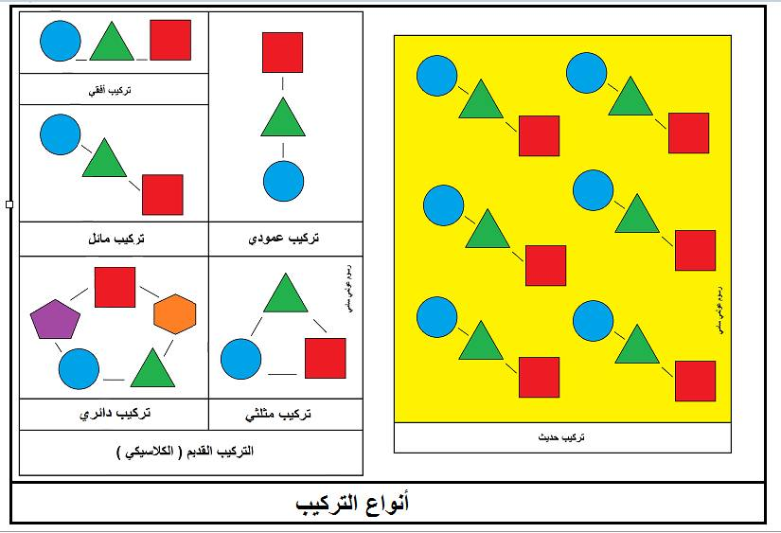  مناقشة التلاميذ و التفريق بين التركيب القديم و الحديث  - التركيب الحديث يجمع بين جميع أنواع التركيب  - التركيب القديم كل نوع لوحده (أفقي/عمودي/مائل/دائري)  خلاصة :  يمكن تصنيف التركيب إلى صنفين قديم و حديث  القديم به عدة أنواع : أفقي ، عمودي ، مائل ، دائري ، مثلي  الحديث يجمع جميع الانواع في تركيب واحد | ينجز أعمالا فنية تشكيلية بتوظيف قواعد التركيب
استثمار | على ورقة بيضاء قم باختيار احد أنواع التركيب لزخرفة واجهة أو مدخل عمارة أو بيت | ينجز
- نلاحظ مثلا المربعات في التركيب الحديث افقيا و عموديا و مائلة أيضا
- نفس الامر عند ملاحظة كل شكل على حده

مذكرة بيداغوجية في التربية البدنية
السنة الخامسة
الميدان : الوضعيات و التنقلات المدة : 45 د
موارد معرفية : المحافظة على نفس الوتيرة موارد منهجية : ينفذ تعليمات ـ يحافظ على توازنه ـ يسير مجهوداته
الكفاءة الختامية : يتمكن من تنفيذ مختلف الوضعيات و التنقلات الأساسية البسيطة
مركبات الكفاءة: توزيع المجهود على المسافات .
مؤشرات الكفاءة: يوزع المجهود .
القيم : المحافظة على الجسم ـ روح المشاركة ـ التنافس الشريف
الهدف التعلمي : توزيع المجهود على المسافات
المراحل | الوضعيات التعلمية و النشاط المقترح | مؤشرات التقويم
مرحلة الاحماء العام 10 د | الاحماء: المشي ثم الجري الخفيف ثم الحركات الاحمائية الخاصة بالمرونة و بعض الوثب . | ينفذ تعليمات
بناء الوحدة التعلمية و تطبيقها 30 د | خطة العمل :  صغاري الأعزاء اليوم سوف نقوم بالدوران حول الملعب لأربع دورات  ما رأيكم لو ننطلق بسرعة من أول الأمر ؟  - هل يمكننا المواصلة للأخير ؟ ماهو الحل برأيكم ؟ كيف نوزع المجهود ؟  يشرح المعلم لتلاميذه كيفية و أهمية توزيع المجهود حسب المسافة  - الدورة الأولى جري بطيء  - الدورتين الثانية و الثالثة نزيد السرعة قليلا .  - الدورة الاخيرة الجري بأقصى سرعة .  اللعبة: الترحيل  يقسم الاستاذ التلاميذ إلى مجموعات متنافسة (كل مجموعة بها 6 أعضاء)  يعطي لكل مجموعة سلة بها مجموعة من الأدوات (كرات ، علب ....)  على كل فريق افراغ سلته في سلة الخصم بالتناوب بين الاعضاء و بأخذ أداة واحد فقط .و يمنع حمل أكثر من أداة ، عند صافرة النهاية تفوز المجموعة التي تحمل سلتها أقل عدد من الادوات .  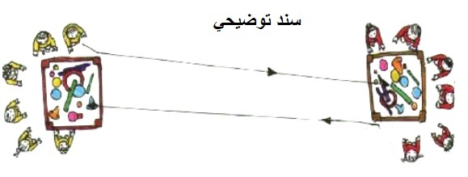 | ينفذ تعليمات  ينافس  يشكل فريقا و يوزع أدوارا
مرحلة العودة إلى الهدوء  5 د | الهدوء : المشي البطيء حول الملعب  الاسترخاء و العودة للهدوء التام | ينفذ تعليمات للاسترخاء

مذكرة بيداغوجية في الرياضيات
السنة الخامسة
المقطع: 2 الحصة:1+2
الميدان : معالجة و تنظيم معطيات . المدة : 90 د
المورد المعرفي : التناسبية 2. الموارد المنهجية: *بناء استدلالات شخصية ترتكز ضمنيا على الخواص الرياضية (كخواص الخطية في التناسبية ،الاتظامات في الأعداد ،خواص شكل هندسي ).
الكفاءة الختامية : يحل مشكلات متعلقة بالتناسبية (باستعمال استدلالات شخصية) و باستعمال النسبة المئوية و معلومات عددية منظمة في قوائم أو جداول أو مخططات أو صور
مركبات الكفاءة: ـ يوظف خواص الخطية ، يستعمل معطيات عددية منظمة في قوائم أو جداول لحل مشكلات .
مؤشرات الكفاءة: ـ يحل وضعيات تناسبية باستعمال خواص الخطية ومعامل التناسبية .
الهدف التعليمي :حل وضعيات تناسبية باستعمال خواص الخطية ومعامل التناسبية .
المراحل | الوضعيات التعلمية و النشاط المقترح | مؤشرات التقويم
مرحلة الانطلاق | الحساب الذهني : ماهو محيط المستطيل الذي بعداه: 9cm و 4cm ، 9cm و 6cm  Cm9 و cm2 ، 14cm و cm6 ، 6cm و 2cm  تحفيز : عرض وضعيات والسؤال هل هي وضعيات تناسبية او غير تناسبية | يحسب محيط مستطيل .
بناء التعلمات و الاستثمار | أكتشف :  - بعد قراءة متمعنة للنص والتأكد من فهم التعليمة ، ينظم البحث في أفواج صغيرة .  ثم تسجيل الإجراءات التي يعمل بها التلاميذ والصعوبات واقتراح مساعدات .  1/ حساب الحصص اللازمة لتحضير ، كعك :  أ- شخصين: 2هو ثلث 6،لأن 2=3÷6.  أقسم كل الحصص على 3.  ب- 12شخصا: 12هو ضعف 6 ،لإن 12=2×6.أضرب كل الحصص في 2.  2/ لاحظ الجدول المقابل ثم أكمل الحساب  3/ احسب المقادير اللازمة لتحضير كعك يكفي ل 8 أشخاص .(ابراز العلاقات الحسابية بن الأعداد 2،12 ،8).  أنجز :1/ حل مشكلة تناسبية باستعمال خواص الخطية الجمعية والخطية الضربة .  2/ حل مشكلة تناسبية باستعمال معامل التناسبية .  تعلمت : أنظم معطيات مشكلة تناسبية في جدول وأحلها باستعمال خواص الخطية للتناسبية .  مثال : ثمن 10 أدوات هو 220da . | - يقرأ الوضعية ويفهمها .  - يجيب بالتمييز بين المقدارين.  - يملأ الجدول .  - ينجز .  يشارك في حوصلة الدرس.
  12شخصا | شخصين | 6أشخاص
  6 | 1 | 3 | بيض
  240 | 40 | 120 | فرينة
  300 | 50 | 150 | زبدة
  120 | 20 | 60 | سكر
  الخطية الجمعية | 15،هو 10+5 و 10هو 5+5 ،منه إذا كان ثمن 5أدوات هو 110daفإن ثمن 15 أداة 110+210، أي 330da.
  الخطية الضربية | 15،هو مرة ونصف 10 ، منه ثمن 15 هو 1,5×220 ،أي 330da.
استثمار  45 د | أتمرن : 1/ يملأ الجدول .  2/ عدد الكرات متناسب مع الثمن .  أنظم المعطيات في جدول و أحسب معامل التناسبية :500  املأ الخانات الفارغة بحساب ثمن 4 كرات ثم 10 كرات .  3/ يعرض البائع 12 بيضة بثمن 210 دينارا .  6هو ضعف 12 . منه ثمن 6حبات هو نصف 210 ،أي 105da.5  18هو ثلاثة مرات أكثر من 6 .ومنه ثمن 18 حبة هو ثلاثة مرات أكثر من 105da، أي 315da.  24هو ضعف 12 .منه ثمن 24 حبة هو ضعف 210 ،أي 420da.  4/ حل المشكلة باستعمال خواص الخطية الجمعية و الضربية كما في 3. | ـ ينجز الأنشطة  ـ يتحقق من تعلماته و يوظفها  من إعداد الأستاذ أبو مهدي

مذكرة بيداغوجية في الرياضيات
السنة الخامسة
المقطع: 2 الحصة:3+4
الميدان : الأعداد والحساب المدة : 90 د
المورد المعرفي : جمع وطرح أعداد طبيعية و عشرية (1) . الموارد المنهجية: * الملاحظة والبحث والتفسير والتبرير ، *استعمال اجراءات شخصية في حل مشكلة ، *إعداد استراتيجية ملائمة لحل وضعيات مشكلة .
الكفاءة الختامية : يحل مشكلات بتجنيد معارفه المتعلقة بالعمليات و باستعمال اجراءات شخصية أو الحساب الذهني أو وضع العملية
مركبات الكفاءة: ـ يوظف الحساب المتمعن فيه والذهني والأداتي ،يوظف مجموع وفرق عددين طبيعيين أو عشريين.
مؤشرات الكفاءة: يحسب مجموع أو فرق عددين عشريين .
الهدف التعليمي : حساب مجموع أو فرق عددين عشريين بتمعن .
المراحل | الوضعيات التعلمية و النشاط المقترح | مؤشرات التقويم
مرحلة الانطلاق | الحساب الذهني : كتابة 5 أعداد على السبورة من مضاعفات العدد 6 مثلا بينها عددا واحدا ليس مضاعفا للعدد 6.مطالبتهم بإيجاد العدد الدخيل .  تحفيز : قراءة و كتابة أعداد طبيعية و عشرية | يجد العدد الدخيل .
بناء التعلمات و الاستثمار | أكتشف: الهدف من الدرس هو جمع وطرح أعدادعشريية بتمعن.  - اقترحت أستاذة على 3 تلاميذ أنجاز حساب واحد من بين الحسابات .  - يكون الحساب أفقيا مع إبراز كل الحسابات المرحلية .  بعد عرض ومناقشة أعمال التلاميذ ، مطالبتهم بالتمعن في اقتراحات أمين ،عبد الرحمن ، أيمن:  1/ أمين :  اعتمد إجراء تفكيك العدد العشري إلى قسمه الصحيح و قسمه العشري ، ثم جمع العددين الطبيعيين 12و8 وفي الأخير يركب 20 و 0,25 .  2/ عبد الرحمن :  اعتمد تفكيك أحد العددين العشريين وإتمام الآخر إلى العدد الطبيعي الأعلى مباشرة :  28,5+13,9=28,5+13,5+0,4=42+0,4=42,4.  3/ أيمن :  استعان بالمستقيم المدرج:حول الطرح إلى جمع (ما العدد الذي نضيفه إلى 11,3لنجد 13,8)؟  أنجز :  1/ تعيين العدد الأقرب من عدد عشري .  12,2 أقرب إلى العدد 2 ،13,6 أقرب إلى 14، 3,495أقرب إلى 3، 33,19أقرب إلى 33.  2/ تعيين المتمم إلى العدد الطبيعي الأعلى مباشرة .  29,3+0,7=30 - - 99,06+0,94=100  29,3+0,7=30 - - 999,9+0,1=1000  يجد الفرق بين كل عددين عشريين .  تعلمت :  للحساب على الأعداد الطبيعية والأعداد العشرية دون وضع العمليات ،يمكن أن أستعمل :  - تفكيك العدد العشري إلى مجموع عدد طبيعي و عدد عشري .مثال:60,9=60+0,9.  - الحساب بالتنقل على المستقيم المدرج .مثال :الفرق بين 7,2 و 6.3 هو 0,9 . | - يقرأ الوضعية ويفهمها .  - يتمعن في اقتراحات التلاميذ .  - يكتشف طرقا للحل  - ينجز .  يشارك في حوصلة الدرس.
استثمار  45 د | أتمرن :  1/ الحساب دون وضع العملية .  2/ الحساب باستعمال التنقل على الشريط العددي .  3/ تعيين العدد الطبيعي الأقرب من عدد عشري . | ـ ينجز الأنشطة  ـ يتحقق من تعلماته و يوظفها  من إعداد الأستاذ أبو مهدي

مذكرة بيداغوجية في الرياضيات
السنة الخامسة
المقطع: 2 المدة:90 دقيقة الحصة:5 +6
الميدان : الأعداد والحساب
المورد المعرفي : جمع وطرح أعداد طبيعية و عشرية (2) . الموارد المنهجية: * الملاحظة والبحث والتفسير والتبرير ، *استعمال اجراءات شخصية في حل مشكلة ، *إعداد استراتيجية ملائمة لحل وضعيات مشكلة .
الكفاءة الختامية : يحل مشكلات بتجنيد معارفه المتعلقة بالعمليات و باستعمال اجراءات شخصية أو الحساب الذهني أو وضع العملية
مركبات الكفاءة: ـ يوظف الحساب المتمعن فيه والذهني والأداتي ،يوظف مجموع وفرق عددين طبيعيين أو عشريين.
مؤشرات الكفاءة: يحسب مجموع أو فرق عددين عشريين .
الهدف التعليمي : جمع وطرح أعداد طبيعية و عشرية باستعمال الآلية .
المراحل | الوضعيات التعلمية و النشاط المقترح | مؤشرات التقويم
مرحلة الانطلاق | الحساب الذهني : كتابة 5 أعداد على السبورة من مضاعفات العدد 7 مثلا بينها عددا واحدا ليس مضاعفا للعدد7.مطالبتهم بإيجاد العدد الدخيل .  تحفيز : حساب مجموع و فرق عددين عشريين بتمعن على السبورة | يجد العدد الدخيل .
بناء التعلمات و الاستثمار | أكتشف : قراءة الوضعية من طرف التلاميذ وفهمها .  ترك التلاميذ يعملون بحرية مع تسجيل الأخطاء التي يمكن ارتكابها لمعالجتها أثناء العرض و المناقشة .  - اقتراح خطة أمين ومطالبتهم بنقل المراحل وإتمام العمل ويكون العمل جماعيا على السبورة فيكون التركيز على إجراءات الحساب مثل وضع العملية عموديا والترتيب الصحيح و التعامل مع الفواصل .في الطرح يمكن كتابة 100 على الشكل 100,00.  - مقارنة خطة أمين بالنتائج التي تحصلوا عليها في محاولاتهم .  أنجز :  1/ الحساب بوضع العمليات .  2/ وضع العمليات ثم الحساب .  تعلمت :  - لجمع أو طرح أعداد عشرية عموديا :  - أضع الأرقام من نفس المرتبة تحت بعضها .  - أضع فواصل الحدود تحت بعضها .  - أكمل الحدود بإضافة الأصفار الضرورية .  - أحسب كما في الأعداد الطبيعية .  أمثلة : 158,86 58,50  + 32,20 16,75 +  191,06 41,75 | - يقرأ الوضعية ويفهمها .  - يتمم العمل.  - يقارن عمله بالخطة  - ينجز  يشارك في حوصلة الدرس.
استثمار  45 د | أتمرن :  1/ وضع العمليات ثم الحساب .  2/ حل مشكلات بتوظيف جمع أو طرح أعداد عشرية . | ـ ينجز الأنشطة  ـ يتحقق من تعلماته و يوظفها  من إعداد الأستاذ أبو مهدي

